목차

1. 플레이 화면
   1. 전체 화면
   2. 하느님의 조준도 + 정지버튼
   3. 뒤 배경(하늘)
   4. 쌓기 전 탑
   5. 쌓은 후 탑
   6. 탑
2. 메인 화면

**게임 화면과 메인 화면은 세가지 씩 그려주세요**

**1. 스케치(대충 그려보기)**

**2. 일반 2d**

**3. 도트**

1. 플레이 화면
   1. 전체 화면

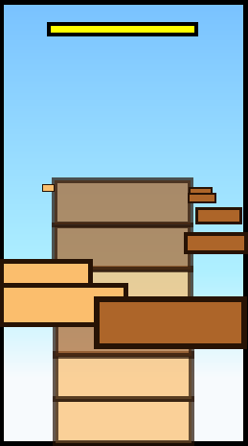

하느님의 조준도 + 정지 버튼

뒤 배경 (하늘)

쌓기 전 탑(오른쪽 왼쪽 두종류)

쌓은 후 탑(약간 멀리 있음)



C:\Users\김홍재\AppData\Local\Microsoft\Windows\INetCache\Content.Word\캡처.png

* 1. 하느님의 조준도, 정지 버튼

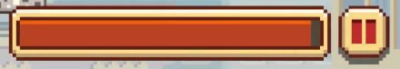



* 심플한 네모 모양
* 모서리는 둥그렇게
* 조준도 색깔은 **노란색**
* 조준도가 떨어진 안쪽은 어두운 회색
* 테두리 색깔은 갈색~연갈색. 더 좋은 색깔이 있다면 변경 부탁.
* 테두리는 위 사진 정도로 굵게
* 정지 버튼과 조준도의 테두리 색깔은 같게
* l l 부분은 조준도에 맞춰 노란색. 더 좋은 색깔이 있다면 변경 부탁
  1. 뒤 배경(하늘)



* 당장에 모든 하늘의 모습을 찍는 것이 아니므로 화면에 보이는 부분만 언급하겠음.

* 위로 올라갈수록 조금씩 어두워지고 파래짐.
* 중간중간 구름, 별 등이 존재
* 하늘에 존재하는 오브젝트(구름 별 등)은 쌓지 않은 탑, 쌓은 탑의 뒤에 있음.
  1. 쌓기 전 탑



한 탑의 바로 뒤에서 날아오는 탑을 ‘다음 탑’이라 칭함

다음 탑이 같은 방향에 있을 경우 **다음 탑의 밑부분이 절반 ~ 약간 정도 가린다.**(제가 잘못 만든 거..)

* 쌓은 탑을 중심으로 뒤에서부터 포물선을 그리며 날아오는 모습
* 쌓은 탑에 약간 가려진 것까지 합쳐 대략 5~10개정도 보일 예정
* 오른쪽과 왼쪽의 탑의 모습이 다름(문서 뒤에 따로 서술)
  1. 쌓인 탑
* 가로는 전체 크기의 1/2, 세로는 1/9..인데 보기 안 좋으면 수정 가능(수정하면 말해주세요)
* 쌓지 않은 탑들 중 앞부분 절반은 쌓은 탑의 앞에 있고,
* 뒷부분 절반은 쌓은 탑의 뒤에 있음.
* [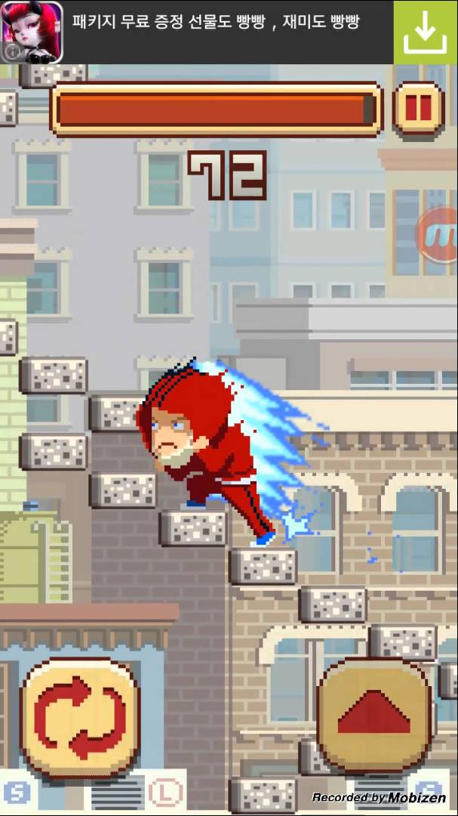](https://www.google.co.kr/url?sa=i&rct=j&q=&esrc=s&source=images&cd=&cad=rja&uact=8&ved=0ahUKEwiXyOv2wqTXAhUPQLwKHWR0BhUQjRwIBw&url=https://www.youtube.com/watch?v%3DyRE9BqrvvIs&psig=AOvVaw1lR8Ujef1tl1JNrjSSyZD5&ust=1509868214258849)6개정도 쌓여있을 예정
* 앞부분의 쌓지 않은 탑과 비교를 위해 멀리 있는듯한 효과를 가짐
* 밑부분에 약간의 안개, 살짝 뿌연 색감
  1. 탑

[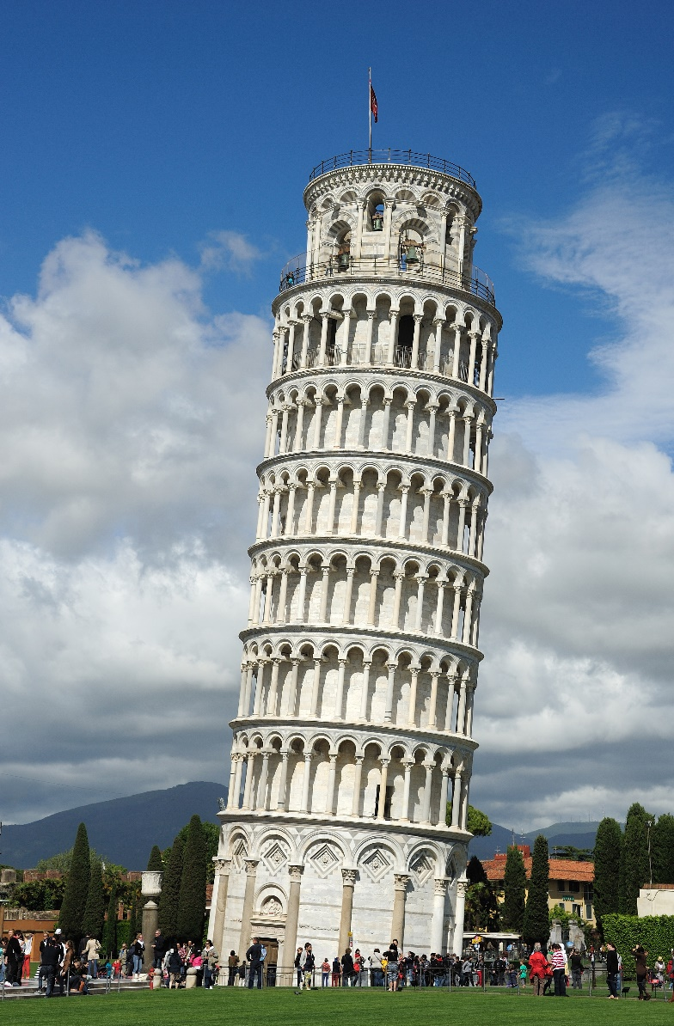](https://www.google.co.kr/url?sa=i&rct=j&q=&esrc=s&source=images&cd=&cad=rja&uact=8&ved=0ahUKEwj8tZqvz6TXAhWLkZQKHdI1BN0QjRwIBw&url=https://en.wikipedia.org/wiki/Leaning_Tower_of_Pisa&psig=AOvVaw1VdyNg00KCqm2ho-liIEl1&ust=1509874605884337)이런 탑에서

[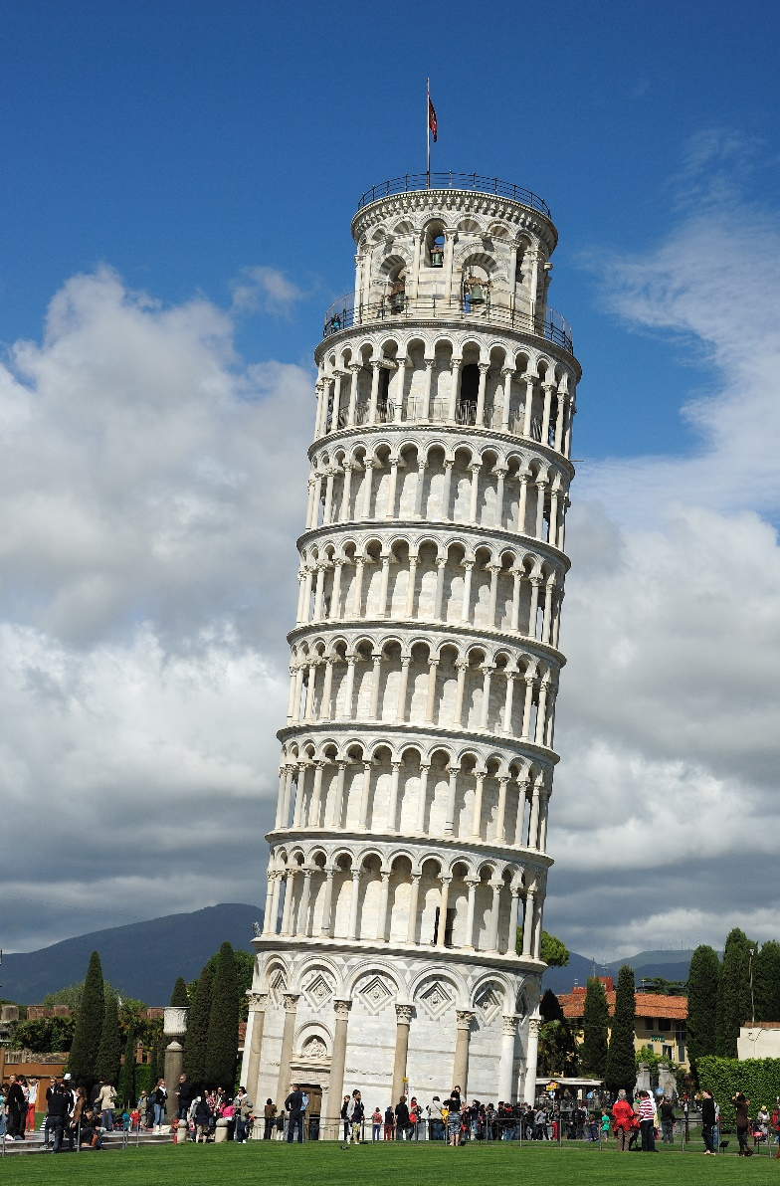](https://www.google.co.kr/url?sa=i&rct=j&q=&esrc=s&source=images&cd=&cad=rja&uact=8&ved=0ahUKEwj8tZqvz6TXAhWLkZQKHdI1BN0QjRwIBw&url=https://en.wikipedia.org/wiki/Leaning_Tower_of_Pisa&psig=AOvVaw1VdyNg00KCqm2ho-liIEl1&ust=1509874605884337)

이런 느낌의 하나가 날아오는 탑 블록 하나

날아오는 탑의 방향에 따라 그 모습이 다르다.

왼쪽 오른쪽 총 두 가지.

[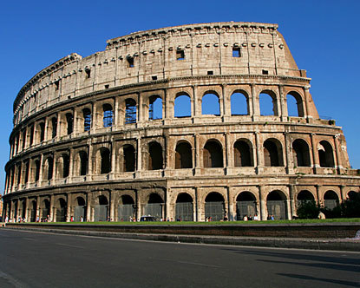](http://www.google.co.kr/url?sa=i&rct=j&q=&esrc=s&source=images&cd=&cad=rja&uact=8&ved=0ahUKEwj0zIe90KTXAhVLkJQKHf6ODa8QjRwIBw&url=http://www.gamedevforever.com/161&psig=AOvVaw2oWuKB5zOxPbV2e9cznH_t&ust=1509874900009716)[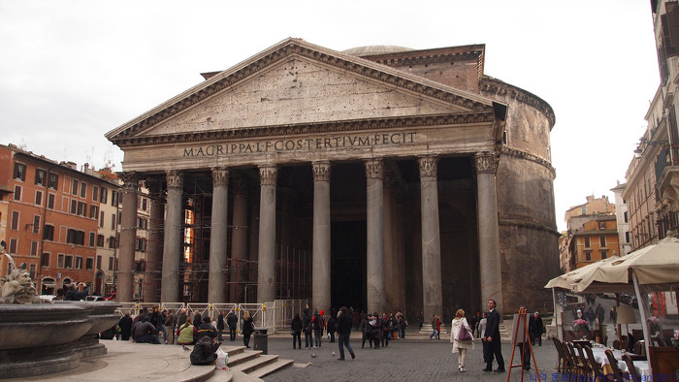](http://www.google.co.kr/url?sa=i&rct=j&q=&esrc=s&source=images&cd=&cad=rja&uact=8&ved=0ahUKEwiktZzG0KTXAhWHNpQKHRhTDg0QjRwIBw&url=http://younghwan12.tistory.com/3869&psig=AOvVaw2oWuKB5zOxPbV2e9cznH_t&ust=1509874900009716)

아치 느낌으로 하나, 신전 기둥 느낌으로 하나씩.

1. 메인 화면

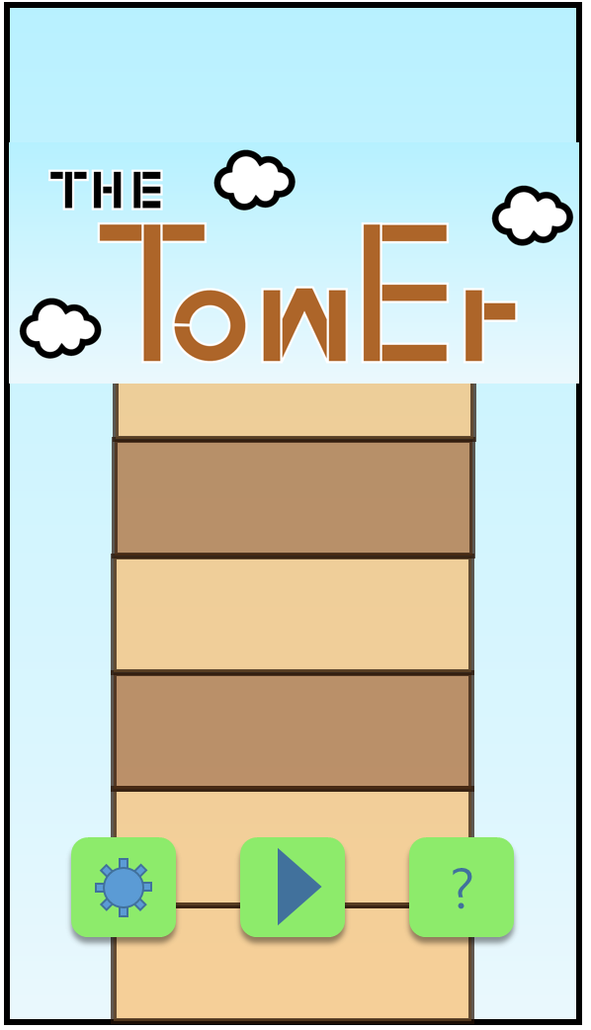

* 구성도와 하하손내 메인 이미지를 참고해 제작
* 탑 주변도 구름, 별 등으로 꾸며주세요…

그림 못 그려서 죄송합니다…..